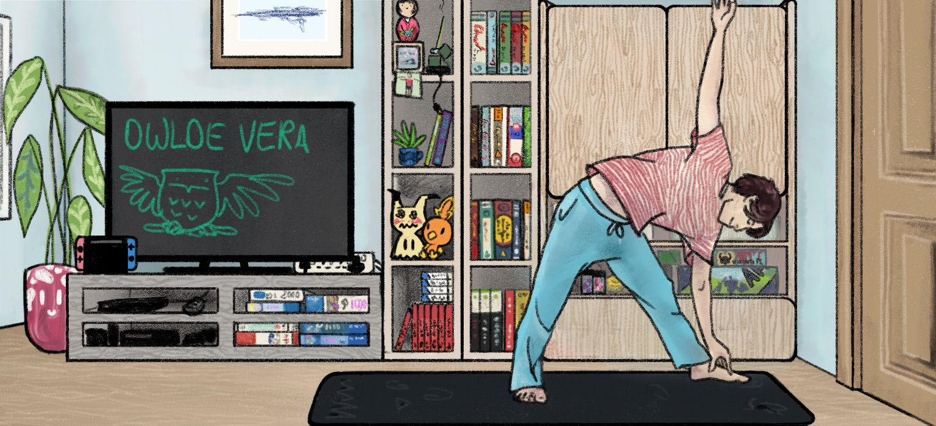

Gàidhlig na Cagailte

Earainn 5.2
Bha Magaidh, Iain agus Ailean a’ bruidhinn mu dheidhinn fàs a’ bhaile Inbhir Nis agus iomairtean gus taic a chumail ris a’ Ghàidhlig. An seo, tha mi a’ dol a bheachdachadh air cuid de na rudan a thuirt iad:

Puing 1
Deich bliadhna fichead
Anns a’ chòmhradh seo agus sa chòmhradh eile eadar an triùir seo, chleachd iad measgachadh de na seann àireamhan agus na h-àireamhan ùra. Tha seo gu math cumanta, gu h-àraidh am measg dhaoine a tha air obair ann an saoghal na Gàidhlig, ann am foghlam, no anns na meadhanan. Dh’fhaodadh Ailean a bhith air trithead bliadhna a ràdh an seo: tha an dà chuid a’ ciallachadh an aon rud.

Puing 2
Ma bha an-diugh an-dè
’S e gnathas-cainnt a tha seo, anns a bheil an neach-labhairt a’ dèanamh coimeas eadar an latha an-diugh agus t-àm a dh’fhalbh. Tha e a’ ciallachadh: nan robh an suidheachadh a tha ann an-diugh air a bhith ann o chionn fhada, bhiodh an neach-labhairt air rudan eadar-dhealaichte a dhèanamh. Thuirt Ailean gum b’ fheudar dha dol a dh’fhuireach a dh’Inbhir Nis nuair a fhuair e obair leis a’ BhBC. Ach, leis gu bheil teicneòlas air atharrachadh agus gu bheil sinn nas cleachdte ri bhith ag obair aig astar, chan fheumadh e an aon rud a dhèanamh ma bha e san t-suidheachadh a-nis.

Puing 3
Dè a’ Bheurla airson sin a-rithist?
Thog sinn a’ phuing seo airson cur nur cuimhne gur e daoine dà-chànanach a tha san fheadhainn seo. Nuair a tha daoine dà-chànanach, chan eil sin a’ ciallachadh gu bheil an aon chomas labhairt aca ann an dà chànan aig an aon àm, fad na tìde. Bidh faclan a’ tighinn ’s a’ falbh, bidh rudan a’ dol às ar cuimhne, agus bidh sinn uaireannan a’ measgachadh an dà chànain. An seo, dhìochuimhnich Iain gur e census a’ Bheurla air cunntas-sluaigh. Bidh a leithid a’ tachairt gu math tric nuair a tha sinn dà-chànanach. Ach, ann an suidheachadh far a bheil an dà chànain aig an fheadhainn eile, chan eil e gu diofar idir.

Puing 4
A h-uile mac màthar aca
’S e gnathas-cainnt a tha seo a tha a’ ciallachadh gach duine ann am buidheann. Tha e nas treasa na a h-uile duine, a’ sealltainn gu bheil e gu cinnteach a’ toirt a-steach gach aon dhiubh.

Puing 5
Na bhruidhneas Gàidhlig
An seo, tha am facal nan a ghiorrachadh, a tha a’ riochdachadh abairt mar “na daoine” no “an fheadhainn”, no “an àireamh de dhaoine”. ’S e riochdairean dàimheach an t-ainm a th’ air faclan mar seo ann an gràmar, agus tha iad gu math feumail, oir tha iad a’ leigeil leinn faclan fhàgail a-mach ann an seantans.

Puing 6
Na rinn sibh tòrr Gàidhlig?
Ann an Leòdhas, tha e gu math cumanta a bhith a’ giorrachadh an do gu na ann an ceistean. Mar eisimpleir, an àite an do dh’ith thu breacaist, chanadh daoine na dh’ith thu breacaist?

Puing 7
Cha robh cus aice mu dheidhinn
’S e gnathas-cainnt a tha seo, a tha a’ ciallachadh nach bu toil leatha an rud, nach robh an rud a’ còrdadh rithe, no nach robh mòran ùidh aice san rud.

Puing 8
Thoiribh sùil air seo
Tha seo a’ ciallachadh seallaibh air seo no coimheadaibh air seo.

Puing 9
’s e farmad a nì treabhadh
’S e sean-fhacal a tha seo. Nuair a chì daoine rud gleansach aig cuideigin eile, bidh iad gu tric ga iarraidh, agus tha seo a’ brosnachadh an cuid oidhirpean. Anns an sgeul a dh’innis Ailean, bha fear a’ cleachdadh farmad airson daoine a bhrosnachadh a bhith a’ dèanamh an dìcheall le pròiseactan Gàidhlig. Chan e ach meatafor a tha san fhacal treabhadh an seo.

Puing 10
Guth a ràdh
’S e seo an gnathas-cainnt a bhios sinn a’ cleachdadh nuair nach eil duine air facal a ràdh: cha tuirt mi guth. Bidh cuid a dhaoine ag ràdh smid an àite guth, far a bheil smid a’ ciallachadh lide no pàirt bheag de dh’fhacal. Cha tuirt mi guth – cha tuirt mi càil.

Puing 11
Dùil aice air a’ chiad pàiste
Tha seo a’ ciallachadh gun robh i trom: gun robh leanabh gu bhith aice.

Puing 12
Le chèile
’S e seo dòigh eile air an dithis aca a ràdh.

Puing 13
An ìre mhath
Tha an abairt seo ga cleachdadh ann an suidheachadh far an cleachdadh sinn rudan mar glè no beagan no fìor. Nuair a tha cuideigin an ìre mhath fileanta, chan eil iad a cheart cho fileanta ri cuideigin a tha glè fhileanta, ach tha iad cuimseach fileanta.

Puing 14
Aitreabh nan Gàidheal
’S e iomairt a bha seo, far am biodh Gàidheil a’ coinneachadh ann an Glaschu airson an dualchas fhèin a chom-pàirteachadh agus airson Gàidhlig a bhruidhinn. Chaidh a stèidheachadh ann an 1920 le daoine a bha airson fàilte a chur air Gàidheil a bha ag imrich a Ghlaschu airson obair. Sa Bheurla, ’s e The Highlanders’ Institute a th’ againn air.

Puing 15
Dh’fhalbhadh am fòn
Bhiodh am fòn a’ seirm, agus b’ fheudar dha a fhreagairt.

Puing 16
Bu mhòr am beud
Nuair a chanas sinn is mòr am beud, tha sinn a’ ciallachadh gur duilich gu bheil seo ann, no is bochd gu bheil sin ann no air tachairt. Mar eisimpleir, is mòr am beud nach robh do charaidean ann nuair a bhuannaich thu an fharpais.

Puing 17
Cuide ri
Tha cuide ri agus còmhla ri a’ ciallachadh an aon rud.

Puing 18
Nan tachradh dhut a bhith faisg air làimh
Seo dòigh nas leatha air nan a ràdh. Nan robh thu ann, no mas e is gun robh thu ann. Ach, tha seagh ann cuideachd de thuiteamas. Mar sin, mas e is gun robh thu ann air thuiteamas, no nan robh thu ann air adhbhar air choreigin eile.

Puing 19
Cha leigeadh e leas
’S e gnathas-cainnt rudeigin cumanta a tha seo, a tha a’ ciallachadh nach fheumadh. Mar sin, cha leigeadh e leas a bhith ann an taigh-òsta: tha sin a’ ciallachadh chan fheumadh e a bhith ann an taigh-òsta.

